2003小家电市场:与房地产市场比翼齐飞
2003年小家电市场发展迅猛，慧聪监测的排油烟机、电饭锅等5种重点小家电产品11月产量累计同比增长31.11%，巧合的是，至2003年11月，累计房地产投资增长为32.5%以上，恰好与这个数字接近。可以说，小家电，尤其是厨卫小家电产品，随着我国房地产市场发展比翼齐飞。
根据慧聪国际家电研究所2003-2004年报统计数据显示，京、沪、穗三地50%以上的家庭消费者将搬迁新居作为购置家用电器的首选时机，其次才会考虑到促销、降价等外部因素。特别是针对一些家里的电器大件和厨卫小家电等装修实用性产品，国人一步到位、高度重视置办新房的传统心理为国内的电器生产企业提供了不容小视的商机。
从上个世纪80年代末发展至今，我国的城市居民人均居住使用面积已经从不到10平米提高到了18平米左右，并且还在以每年5%左右的增长幅度保持继续增长。与此同时，我国城市居民的可支配收入也在稳步上升。2003年1-3季度城市居民人均可支配收入6347元，比去年同期增长9.5%，扣除物价因素，实际增长9.0%。人均消费性支出4844元，比去年同期增长7.2%，扣除物价因素，实际增长6.7%。而且据统计，用于家庭居住方面的支出增长速度明显高于全部消费支出增长速度，粗略统计在5年之内将会有3000万家庭为装修新家而进行家居电器消费，按照1万元每户的保守价格，呈现出的是一个3000亿元的巨大家电消费市场。
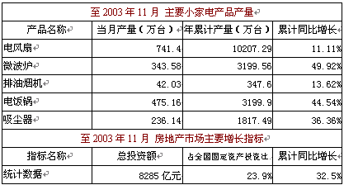
在过去的2003年中，很多具有长远眼光的家电企业意识到了这种情况，纷纷抢夺这块由房地产市场所带动的家用电器消费市场。企业的工程销售在全年度的销售总量中占据越来越重要的地位，成为家电市场新的增长亮点。
厨卫小家电产品无疑在工程销售方面享有得天独厚的便利之处，燃气灶、抽油烟机、消毒柜、热水器等产品的生产企业与各地的房地产开发商进行联姻式的销售合作，为本来就前景一片光明的小家电市场更注入了一股活力。从2003年的合作状况来看，知名企业间的强强合作无疑占尽了优势，以史密斯热水器在广东市场的经营情况为例，2003年史密斯在整体销量增长了近一倍的基础上，通过参与房地产商组织的各项招标会，使其工程销售比例也从2002年的10%提升到了2003年的60%，由此可见工程销售将在企业的销售任务中占据怎样重要的价值地位。
从厨卫小家电企业的角度来看，若想紧紧跟随城乡消费者的家居消费步伐，在产品方面便需要对房地产开发商具有足够的吸引力。整体橱柜产品无疑成为促成房地产商与小家电生产企业紧密合作的最佳产品。根据慧聪家电研究所2003-2004年报调查，京沪穗三地的城市消费者目前对整体橱柜和集成厨房概念的认知率已经高达60%以上，并且其中有50%左右的消费者已经表示出在3年之内具有购买意向。国内的厨房电器知名生产企业目前都已经针对这块市场展开了动作，不仅将其在商场的产品利用配套销售的模式进行整体促销，更推出了整套的集成厨房销售方案。对消费者来说最直接的感觉便是，越来越多的连锁家居超市，整体厨房专卖店出现在了城市，为消费者的新家提供具有个性化的服务，这种服务已经将家电销售和房间装修融合在了一起，可谓紧随房地产市场而动。（图：华帝集成厨房专卖店门面）
随着国内外家居超市与众多有实力的品牌企业集成厨房专卖店在国内城市的普及化，消费者将对整体厨房这一新的家庭装修概念更加熟识。2004年将成为继2003年之后，整体厨房大力发展的又一个年度，慧聪研究认为，2004年年底，整体厨房在国内城市家庭的普及率将达到15%以上，在部分发达城市中的家庭普及率将达到20%以上，并在此后的3-5年内保持更加快速的增长速度，发展潜力惊人。
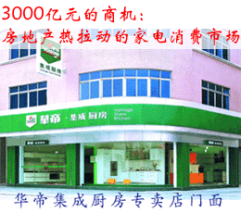
当家居消费市场蓬勃兴起的同时，大量实力参差不齐的企业在2003年一年之内迅速占领了国内一些大中型城市的建材市场、家居超市等卖场，由于目前国内还未有成熟的文件条款对集成厨房产品的各项功能品质加以保证，大批质量较差价格较低廉的产品充斥其中，对国内一些品质优异的品牌产品造成一定冲击。据慧聪监测数据，抽油烟机分品牌零售额占有率0.01%以下的生产企业达83家，而前10家市场占有率约达70%，相对其他家电产品市场占有率偏低，市场面临进一步整合。
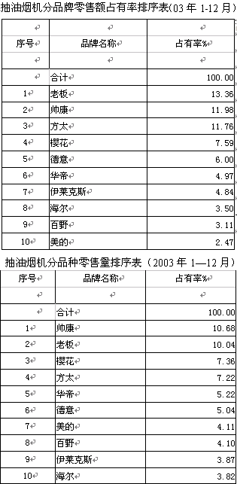
同一般家电产品的市场推进规律相同的，对待大小品牌割据市场的现象，我们期待消费者能选择具有一定信誉程度的品牌产品进行购买。同时也期待相关国家管理部门能重视起这片前景巨大的消费市场，并制定相关行业规范加以约束。
预计2004年，按照市场发展规律，继黑电、白电之后，小家电进一步成为国内家电业新一轮的市场争夺焦点。如粤美的集团旗下的生活电器制造有限公司借成立十周年之机公布新品，宣布大规模扩张2004年小家电市场。2004年大家电企业借助品牌和渠道优势对小家电产品市场的蚕食将进一步加剧。
2004年国内小电器生产厂家的工程销售比例将更加提高，以满足国内装修市场的电器消费热潮。长远来看，如热水器、燃气灶、抽油烟机这样的家用电器，工程销售将有可能占到其总体销售的绝大部分，可以说，产品质量优良，外型个性化，品牌信誉度高的产品将在工程销售中夺得先机，为扩大该品牌的市场份额创造了极为有利的条件。
目前个人生活小家电产品如剃须刀等高端市场仍然被菲利普等洋品牌占据，但我们观察到国产品牌在2003年在向这个高利润市场持续努力，超人、灿坤等品牌正在产品质量和宣传力度上向洋品牌看齐。2004年，个人生活小家电市场将更为人关注并吸引更多资金投入。资金雄厚并具一定研发能力的本土家电企业将进入这一市场。
2004年小家电市场还将保持相对较高的利润率，继续得益于房地产市场的高增长。由于厂商之间研发能力和品牌效应差距尚大，产品远没有达到同质化，所以同类产品的价格战暂时难以大规模展开。尽管有大家电企业进入市场，但随居民生活消费意识提高，市场规模仍将扩大，整体供求将继续呈现稳定态势。但对某些竞争激烈产品，局部价格战依然不可避免，企业应在分析后慎重选择进入市场。

